**NAMA : SHABRINA QOTTRUNNADA**

**KELAS : 1G**

**NIM : 2341760160**

**MATKUL : ALGORITMA DAN STRUKTUR DATA (SORTING)**

**Github :** [**https://github.com/shabrinaq/smstr2_Jobsheet5/tree/main**](https://github.com/shabrinaq/smstr2_Jobsheet5/tree/main)

**5.2**

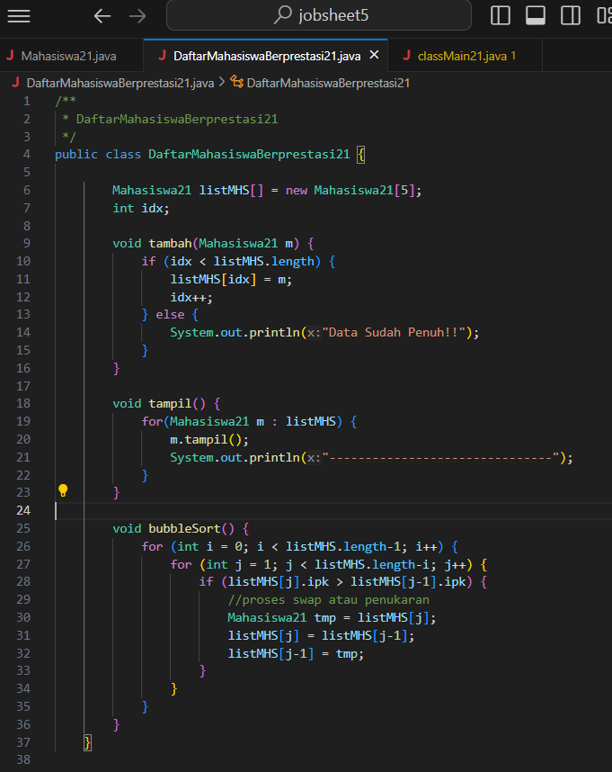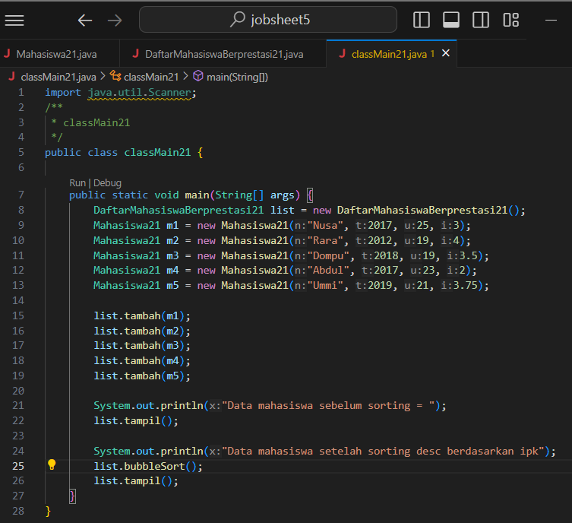**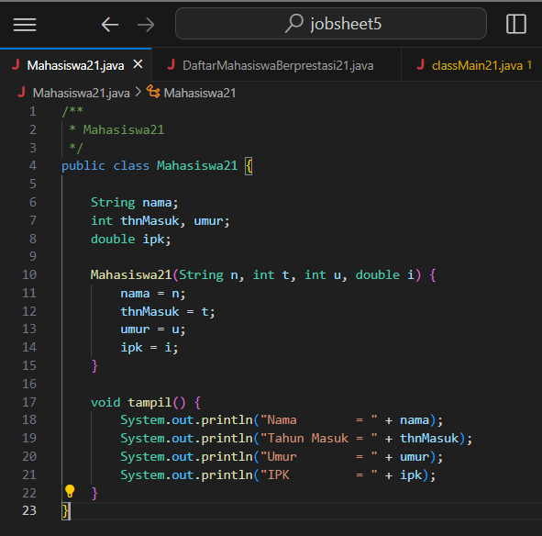5.2.1 PERCOBAAN**

* + 1. **HASIL PERCOBAAN**

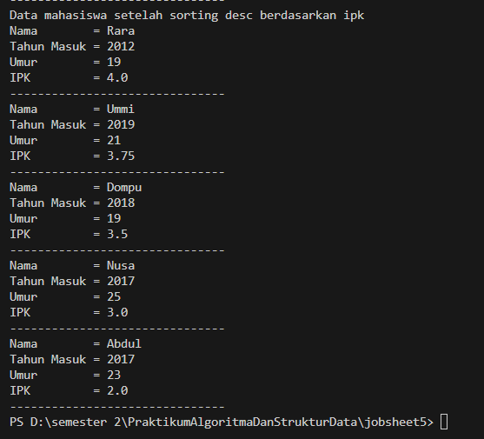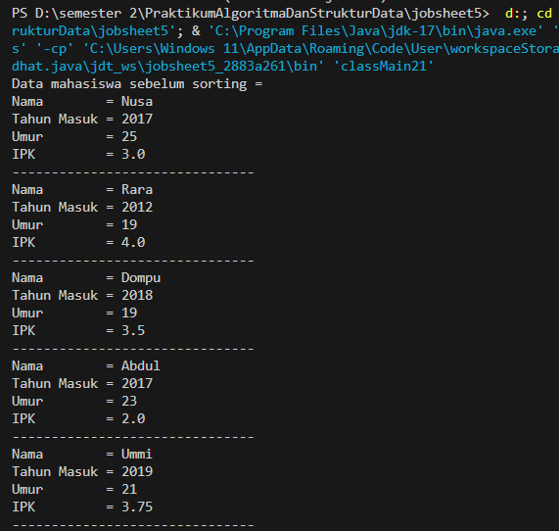

**5.2.3 PERTANYAAN**

1. Terdapat di method apakah proses bubble sort?

* Pada code program di atas, method bubbleSort terdapat pada proses file DaftarMahasiswaBerprestasi21.java

1. Di dalam method bubbleSort(), terdapat baris program seperti di bawah ini:

Untuk apakah proses tersebut?

* Dalam kode program yang saya buat menurut modul, kode di atas merupakan proses swap atau penukaran elem-elemen yang ada di dalam array. Yang dimana nantinya untuk memastikan elemen-elemen yang ada di dalam array tersebut diurutkan menurut kecil dan besarnya

1. Perhatikan perulangan di dalam bubbleSort() di bawah ini:

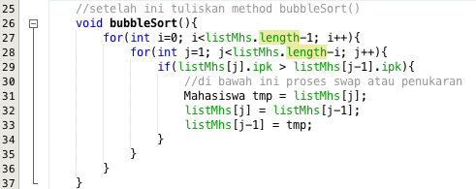

* 1. Apakah perbedaan antara kegunaan perulangan i dan perulangan j?
* 

Menurut gambar, gambar dimulai dari ‘i = 0’. Lalu iterasi dimulai dari ‘i’ sampai kurang dari panjang array ‘listMHS-1’. Yang mana nantinya akan mengontrol proses swap atau penukaran elemen-elemen yang ada di dalam array

* 

Menurut gambar, gambar dimulai dari ‘j =1’. Lalu iterasi dimulai dari ‘j’ sampai kurang dari panjang array ‘listMHS-i’. Yang mana nantinya akan melakukan pemeriksaan serta penukaran suatu pasangan elemen-elemen yang ada di dalam array

* 1. Mengapa syarat dari perulangan i adalah i<listMhs.length-1 ?
* Karena untuk memastikan iterasi hanya berlangsung sampai sebelum elemen-elemen terakhir dalam array dan nantinya akan mencegah akses indeks pada luar batas array serta mempercepat proses pengurutannya
  1. Mengapa syarat dari perulangan j adalah j<listMhs.length-i ?
* Karena untuk mengoptimalkan algoritma dengan melakukan pembatasan perulangan ‘j’ kepada elemen-elemen yang perlu diurutkan dan menghindari pengurutan perulangan yang tidak perlu
  1. Jika banyak data di dalam listMhs adalah 50, maka berapakali perulangan i akan berlangsung? Dan ada berapa **Tahap** bubble sort yang ditempuh?
* Perulangan i akan berlangsung sebanyak 49 kali karena iterasi ‘i’ pada satu elemen terbesar akan terurut dan dipindahkan ke posisi akhir, maka dari itu hanya 49 kali (elemen) yang diurutkan secara berurutan

**5.3**

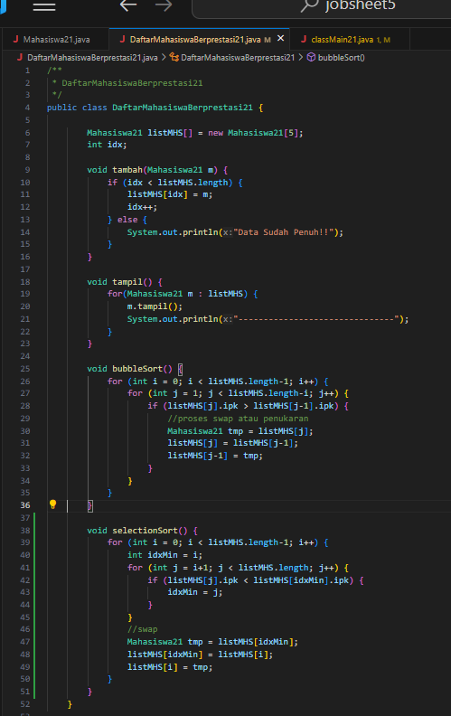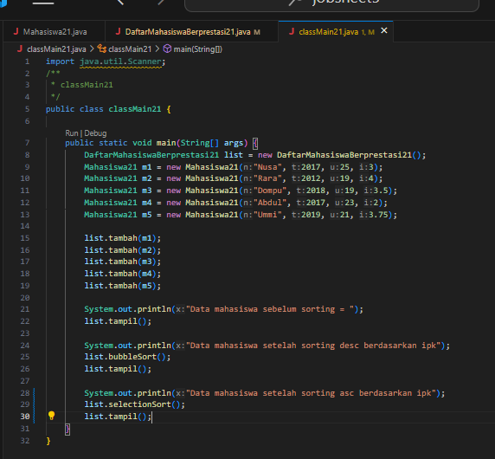**5.3.1 PERCOBAAN**

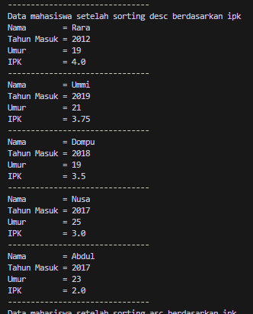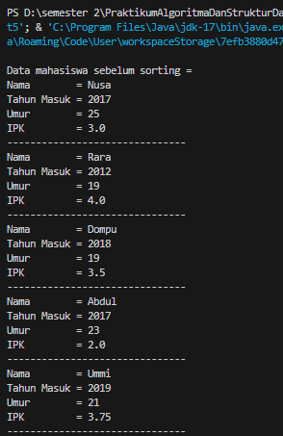**5.3.2 HASIL PERCOBAAN**

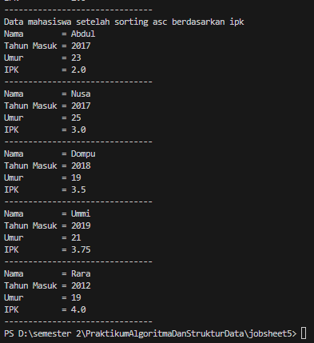

**5.3.3 PERTANYAAN**

Di dalam method selection sort, terdapat baris program seperti di bawah ini:

Untuk apakah proses tersebut, jelaskan!

* Proses diatas dalam kode program yang ditunjukkan yaitu untuk mencari elemen-elemen yang terkecil dalam array ‘listMHS’ menggunakan selectionSort() dengan cara membandingkan iterasi ‘i’ dengan nilai ipk dengan indeks ‘j’ dengan nilai ipk terkecil

**5.4**

**5.4.1 PERCOBAAN**

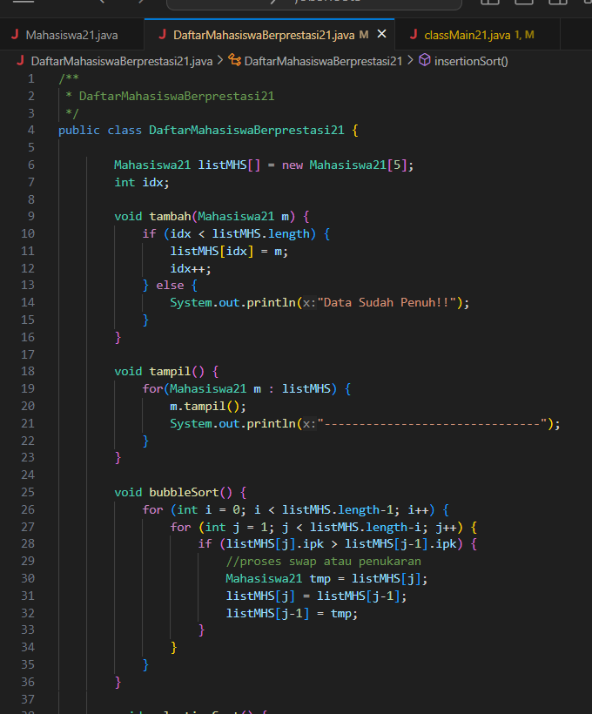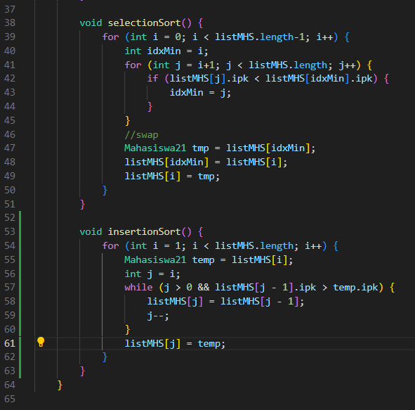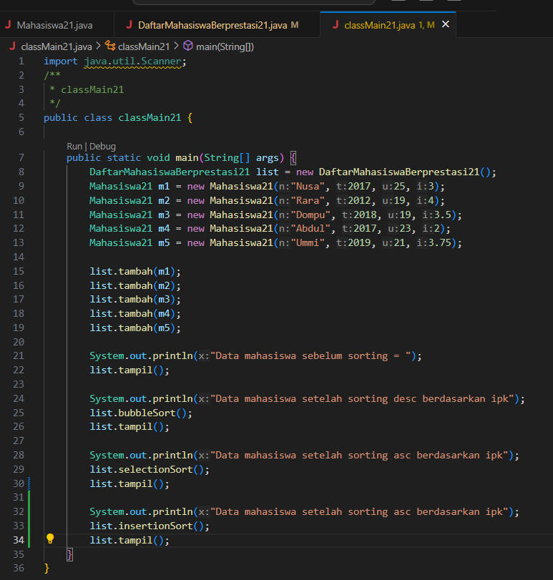

**5.4.2 HASIL PERCOBAAN**

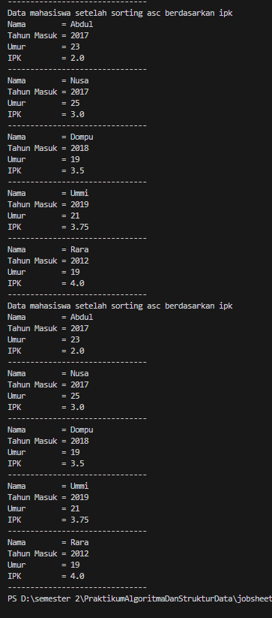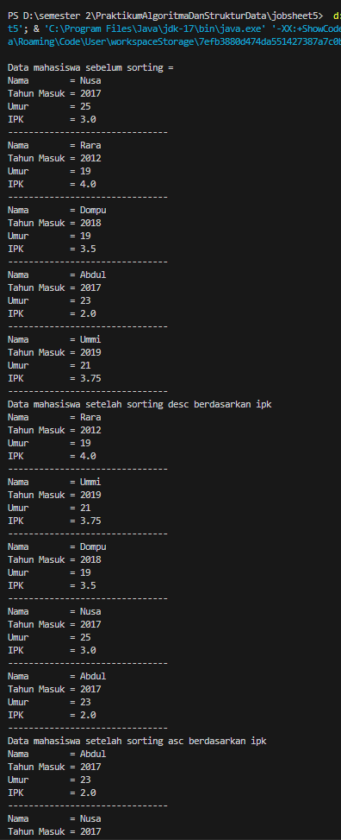

**5.4.3 PERTANYAAN**

Ubahlah fungsi pada InsertionSort sehingga fungsi ini dapat melaksanakan proses sorting dengan cara descending.



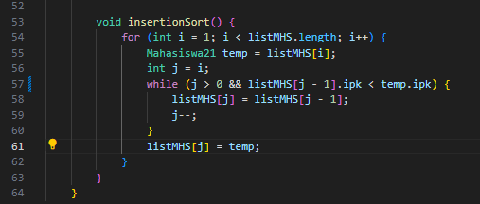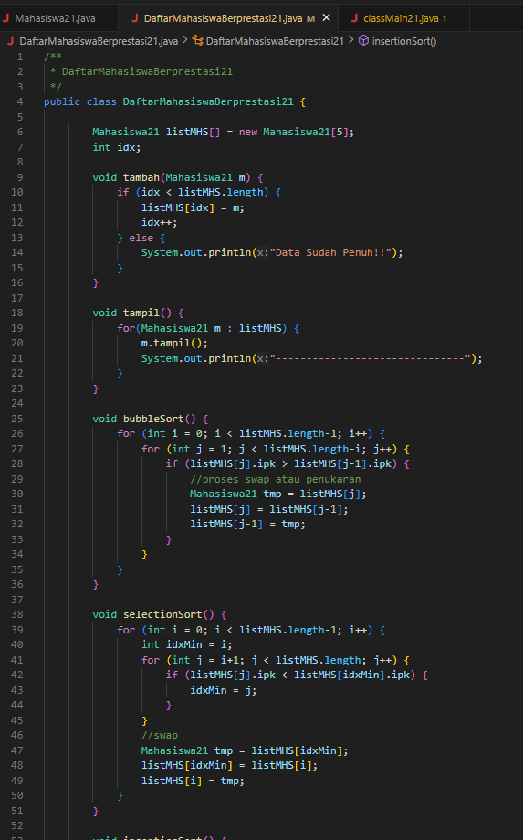

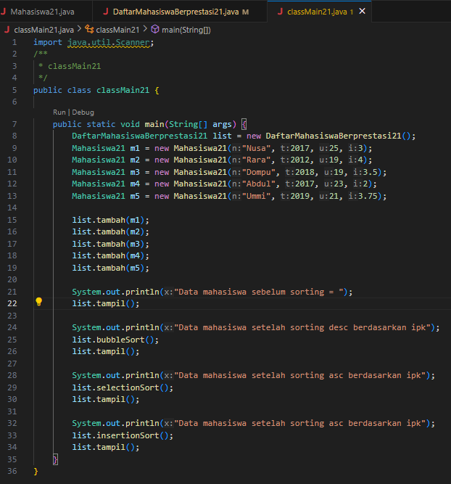

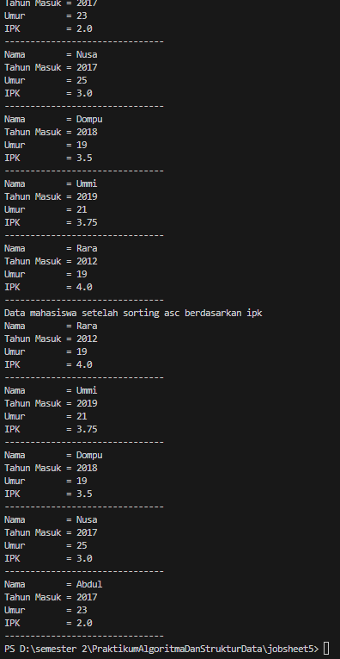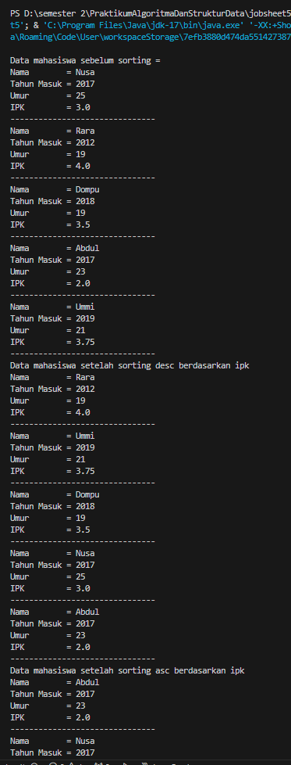

* 1. **LATIHAN PRAKTIKUM**

**Waktu : 90 Menit**

Sebuah platform travel yang menyediakan layanan pemesanan kebutuhan travelling sedang mengembangkan backend untuk sistem pemesanan/reservasi akomodasi (penginapan), salah satu fiturnya adalah menampilkan daftar penginapan yang tersedia berdasarkan pilihan filter yang diinginkan user. Daftar penginapan ini harus dapat disorting berdasarkan

* + - 1. Harga dimulai dari harga termurah ke harga tertinggi.
      2. Rating bintang penginapan dari bintang tertinggi (5) ke terendah (1)

Buatlah proses sorting data untuk kedua filter tersebut dengan menggunakan algoritma **bubble sort** dan **selection sort**.

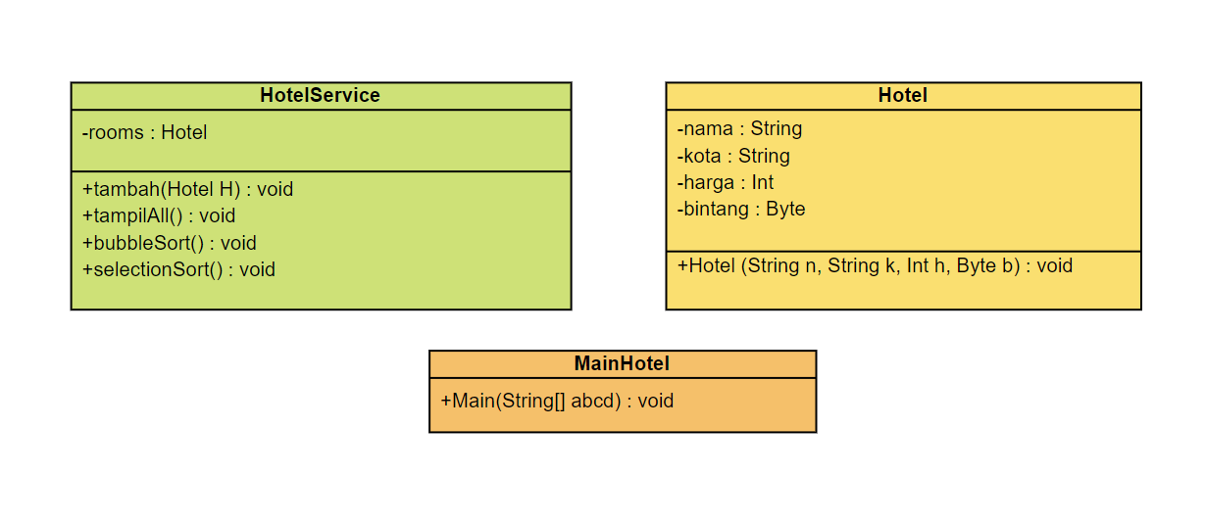

***Answer :***

